PROGRAMOVACÍ MANUÁL CZ

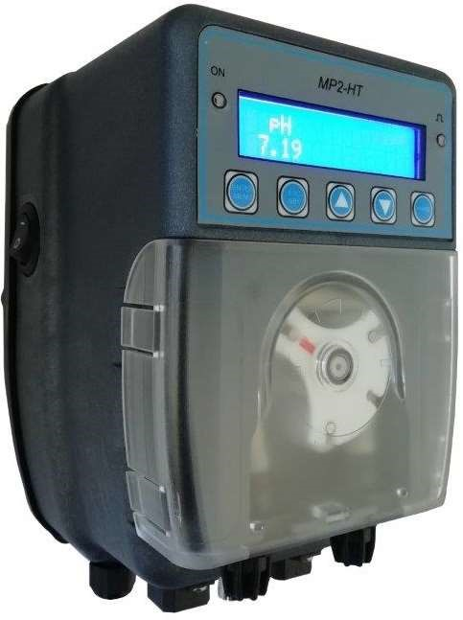

_____________________VP2-HT PH/RX

INDEX

POPIS VLASTNOSTÍ A PROVOZU

Řada dávkovacích čerpadel „VP2-HT PH / RX“ je ideální pro dávkování kyseliny a chloru v malých, středních a velkých bazénech. Mohou pracovat v manuálním, ON-OFF a proporcionálním režimu a průtok je nastavitelný od 10% do 100% maximálního průtoku. Mohou upravit průtok změnou rychlosti otáčení rotoru.
U čerpadel standardní verze je možné nastavit zapnutí „zpoždění“, které umožňuje stabilizovat měření před dávkováním a je možné nastavit alarm předávkování („TAL“).
Pomocí Tmax je možné nastavit rozsah měření pH a to buď v kyselém nebo zásaditém rozsahu
Tato čerpadla mohou být volitelně vybavena snímačem poškození hadičky, který v případě úniku chemikálií blokuje dávkování a volitelně mohou mít reléový výstup, konfigurovatelný pro opakování alarmu (například: alarm průtoku, alarm úrovně, alarm poškození hadičky atd.).

PRVNÍ VĚC, KTERÁ MUSÍ BÝT NA ČERPADLE DEFINOVÁNA – ZDALI MÁ ČERPADLO MĚŘIT PH NEBO RX.

POPIS ČELNÍHO PANELU

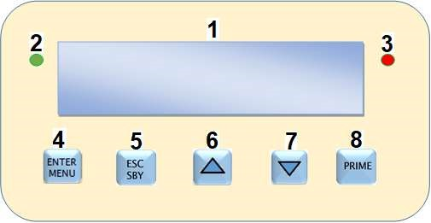
1.Display LCD 16 x 2 podsvícený  2.Zelená Led: ▪ svítí = čerpadlo v provozu  ▪ bliká = čerpadlo v alarmu  3.Červená Led: indikuje dávkování chemikálií  4.ENTER/MENU tlačítko: ▪ umožní vstup do programování  ▪ ukládá změny | 5. ESC/SBY tlačítko: ▪ umožní odchod z menu  ▪ uvede čerpadlo do pohotovostního režimu  6/7. ▲▼ tlačítko : ▪ umožňuje procházet nabídkou  ▪ umožňuje měnit hodnoty parametrů  8. Prime tlačítko: ▪ umožňuje nasátí čerpadla
OBECNÉ FUNKCE:

- MĚŘENÍ pH, RX a TEPLOTY
- VIZUALIZACE PRŮTOKU %
- 3 MOŽNÉ TYPY DÁVKOVÁNÍ: RUČNÍ, ZAP / VYP, PROPORCIONÁLNÍ
- MENU ve 4 jazycích: ITALSKÝ, ANGLICKÝ, FRANCOUZSKÝ, ŠPANĚLSKÝ
- MOŽNOST VLOŽIT HESLO
- ZPOŽDĚNÍ ZAPNUTÍ
- ALARM PŘEDÁVKOVÁNÍ
- TLAČÍTKO PRIME
- VÝSTUP ALARMU RELÉ (SUCHÝ KONTAKT) PRO OPAKOVÁNÍ ALARMŮ
- OBNOVENÍ VÝCHOZÍCH PARAMETRŮ A TOVÁRNÍ KALIBRACE
- POHOTOVOSTŇÍ REŽIM (STAND_BY)
- ALARM SNÍMAČE PRŮTOKU
- KONTROLA ÚROVNĚ HLADINY CHEMIKÁLIE V ZÁSOBNÍKU
- POVOLIT SIGNÁL VSTUPU
- SNÍMAČ POŠKOZENÍ HADIČKY
- VIZUALIZACE PODKROČENÝCH A PŘEKROČENÝCH HODNOT MĚŘENÍ
PŘIPOJENÍ:  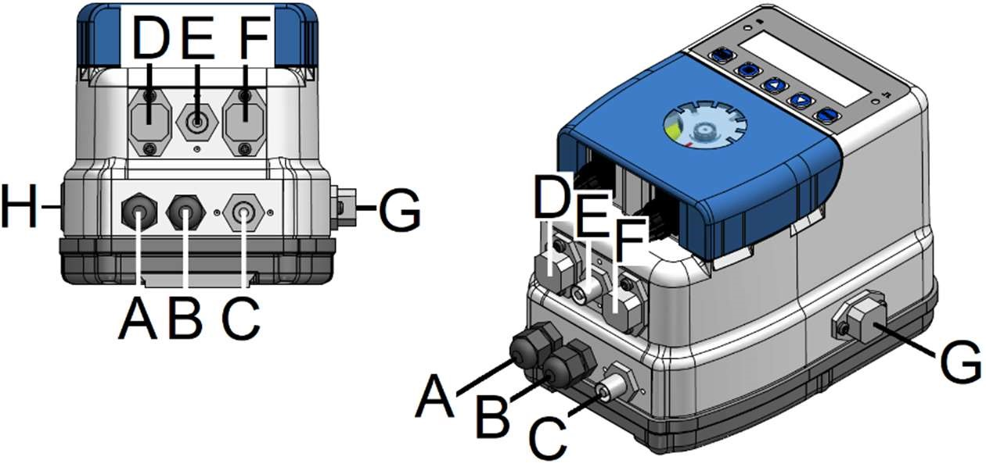 |  | - Napájecí kabel, 90-250V-50-60Hz  B - Dálkový vstup (souhlas)  (110Vac; 230Vac; na vyžádání 24V). VARIANTNĚ  C - BNC konektor pro pH sondu nebo Rx sondu.  D - konektor sondy pro hlídání hladiny (3 a 4 kontakty). VOLITELNÝ.  E - BNC konektor pro teplotní sondu. VOLITELNÝ  F - Konektor snímače průtoku (3 a 4 kontakty). VOLITELNÝ  G - Výstup alarmu (3 a 4 kontakty).  (5A 250Vca / 30Vdc) NORMÁLNĚ OTEVŘENO. VOLITELNÝ  H - ON_OFF přepínač. VOLITELNÝ
VÝCHOZÍ NASTAVENÍ

PASSWORD = Není naprogramováno
Zpoždění zapnuto: 0 minut
Povolit dávkování(volitelné): aktivní
Poškození hadice (volitelné): aktivní
TAL: 0 jednotek (deaktivováno)
Průtok (volitelné): Normálně otevřený
Teplota: PT100 (sonda je volitelná)
pH:  • Dávkování: Proporcionální  • SetP (žádaná hodnota): 7,2 pH  • T.MAX (maximální práh): 8,2 pH  • Flow.Max (maximální průtok): 80%  • Zpoždění zapnuto: 3 s (0-999 s) | Rx:  • Dávkování: Proporcionální  • SetP (žádaná hodnota): 730 mV  • T.MAX (maximální práh): 630 mV  • Flow.Max (maximální průtok): 80%  • Zpoždění zapnuto: 3 s (0-999 s)
OBNOVA VÝCHOZÍHO NASTAVENÍ  3sec | Stisknutím a přidržením tlačítka ENTER / MENU po dobu 3 sekund vstoupíte do programovací nabídky.  Přesuňte kurzor> na Utility stisknutím ▼. Stisknutím tlačítka ENTER vstoupíte do podnabídky.  Stisknutím tlačítka ▼ přesuňte kurzor na „Reset“.  Potvrďte stisknutím tlačítka ENTER.  Stisknutím tlačítka ▼ vyberte „YES“ pro potvrzení a stiskněte tlačítko ENTER.  Zvolte, zda chcete obnovit "Programovací parametry". Stiskněte Enter.  Čerpadlo automaticky obnoví tovární nastavení.  Stisknutím tlačítka ESC po dobu 3 sekund ukončíte programování

ZOBRAZENÍ V RŮZNÉM DÁVKOVÁNÍ

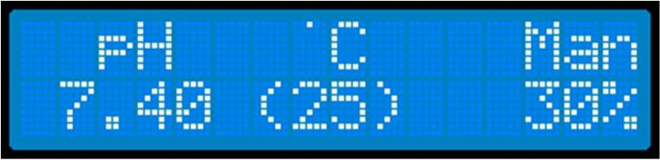
➔ Měření 7,40 pH; Teplota se nastavuje ručně na 25 ° C.
➔ Ruční dávkování; Průtok při 30% maximálního průtoku..

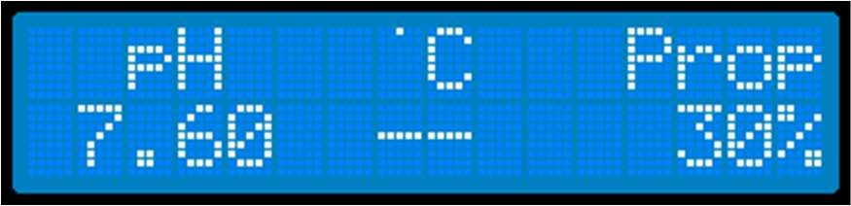
➔ Měření 7,60 pH; Teplota nastavená na čtení pomocí sondy PT100, ale senzor není připojen k čerpadlu.
➔ Proporcionální dávkování, průtok při 30% maximálního průtoku

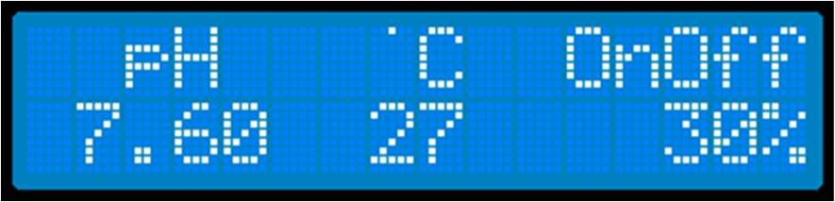
➔ Měření 7.60pH: Teplota 27 ° C odečtená sondou PT100 připojenou k čerpadlu.
➔ OnOff Dávkování, průtok při 30% maximálního průtoku

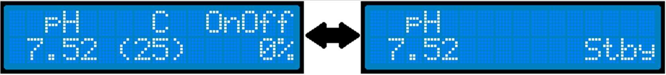
STAND BY (STOP)

sec
3

Držte
ESC/SBY
tlačítko 3 sekundy k uvedení pumpy do STANDY-BY modu

Čerpadlo přestane dávkovat
1)
Zelená LED bliká
2)
Displej ukazuje „Stby“ a typ dávkování /průtok je 0%/
3)

Stiskněte znovu ESC/SBY tlačítko k návratu čerpadla k programovatelným funkcím

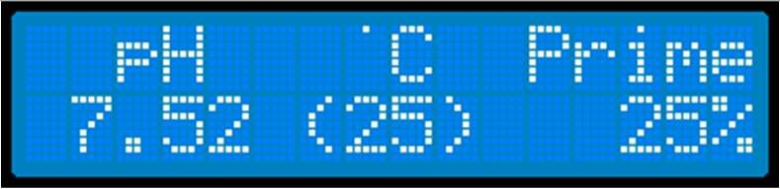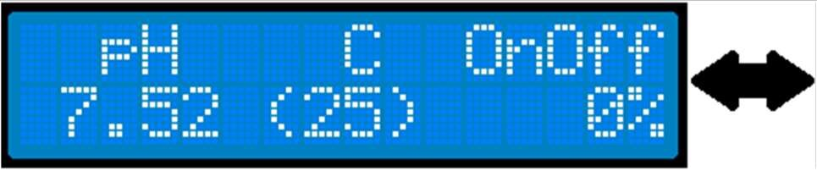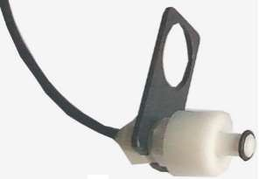
Tlačítko nasátí kapaliny

Krátce během činnosti stiskněte tlačítko PRIME, aby se čerpadlo uvedlo do stavu Prime:
Čerpadlo se dávkuje při 25% maximálního průtoku
1)
Zelená LED bliká
2)
Červená LED bliká
3)
Display ukazuje "Prime 25%"
4)

Opětovným stisknutím tlačítka PRIME se čerpadlo vrátí do provozního stavu.
POZNÁMKA: podržením tlačítka PRIME bude čerpadlo dávkovat při 80% maximálního průtoku a displeje.
ukáže "Prime 80%".

Hlídání hladiny media (volitelné)

Uzavření suchého kontaktu hladinového vstupu způsobí:
1)
Dávkování se zastaví
Zelená ON led bliká
2)
3)
Displej ukazuje “
Level
” alternativně a skutečné dávkování (průtok je 0%).
Zde nahoře je příklad hladinového alarmu na pH pumpě.
Když se hladinový kontakt znovu otevře, čerpadlo se vrátí do pracovního režimu kompatibilního se skutečnými vstupy.
POZN::
Hladinový alarm pozastaví (ale ne resetuje) počítání TAL (Over Alarm Time Alarm)

STRUKTURA HLAVNÍHO MENU
3sec  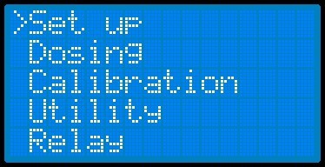 | Stisknutím tlačítka ENTER / MENU po dobu 3 sekund vstoupíte do programování.  Pomocí tlačítka ▼ přesuňte kurzor do příslušných podnabídek. Stisknutím tlačítka ENTER vstoupíte do podnabídky.  Pokud chcete opustit programování a vrátit se k měření, stiskněte na 3 sekundy tlačítko ESC.

Nabídka Set up umožňuje výběr:
Druh měření (pH nebo Rx), jazyk, kontrast displeje, bezpečnostní heslo, aktivace nebo deaktivace vstupu Enable (povolení dávkování) a senzoru porušení peristaltické hadice.

Nabídka Dosing umožňuje výběr:
Druh dávkování mezi manuálním, proporcionálním a ON-OFF.

Nabídka Calibration umožňuje:
Kalibrace sondy pH nebo RX.

Nabídka Utility umožňuje zvolit: naplánovat nebo ne Zpoždění zapnuto, alarm předávkování TAL, typ funkce snímače průtoku, použít nebo ne teplotní sondu PT100 a nakonec obnovit tovární nastavení parametrů a tovární kalibraci sondy.

Nabídka Relax)y umožňuje výběr:
Činnost poplachového relé (N.O nebo N.C), ať už zahrnuje nebo nevylučuje z reléového signálu různé typy poplachu (zpoždění zapnuto, TAL, průtok, UR-OR, pohotovostní režim, úroveň, povolení, přerušení hadice.).

MENU SET UP

Důležité:
Enable and Brok. Hose senzory jsou volitelné. Pokud na vašem čerpadle nejsou, nemůžete získat přístup.
zobrazí se příslušné podnabídky a v nabídce:

3sec  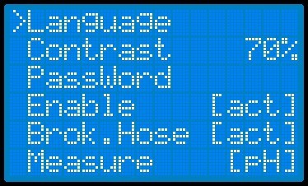 | Stisknutím tlačítka ENTER / MENU po dobu 3 sekund vstoupíte do programování.  Kurzorem vyberte nabídku SET UP a stiskněte ENTER.  Pomocí tlačítek ▼ ▲ přesuňte kurzor do podnabídek. Stisknutím tlačítka ENTER vstoupíte do podnabídky.  Pokud chcete opustit programování a vrátit se k měření, stiskněte na 3 sekundy tlačítko ESC.

JAZYK -LANGUAGE

V nabídce Set up vyberte kurzorem položku „Language“ a stiskněte klávesu ENTER.

Pomocí tlačítek ▼ ▲ vyberte „English“ a stiskněte Enter.

Pokud chcete opustit programování a vrátit se k měření, stiskněte na 3 sekundy tlačítko ESC.

MĚŘENÍ

Volba „Measure“ je druhé nastavení, které se provede po výběru „Language ”.

Chcete-li změnit výchozí měření (pH) a přepnout na Rx:
V nabídce Nastavení vyberte kurzorem dílčí nabídku „Measure“ a stiskněte ENTER.

Pomocí tlačítek ▼ ▲ vyberte měření pH nebo RX a stiskněte ENTER.

Pokud chcete ukončit programování a vrátit se k měření, stiskněte na 3 sekundy tlačítko ESC.

HESLO

Heslo chrání úpravy nabídek Dosing, Utility a Relay. Neblokuje kalibraci a nastavení. Ve výchozím nastavení není heslo k dispozici, a proto je možné přistupovat ke všem programům.
První nastavení hesla:
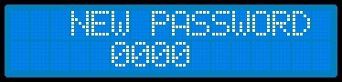 | V nabídce SET UP vyberte kurzorem položku „Password“ a stiskněte klávesu ENTER.  Zadejte číslici hesla po číslici, vyberte číslo tlačítkem ▼ ▲ a stiskněte ENTER.  Po výběru 4. číslice uložte heslo stisknutím klávesy ENTER. Berte to na vědomí pečlivě, abyste na to nezapomněli. Pokud si nemůžete na heslo vzpomenout, zavolejte na zákaznický servis.  Chcete-li opustit programování a vrátit se k měření, stiskněte na 3 sekundy tlačítko ESC.

Změna hesla:
V nabídce Nastavení vyberte kurzorem položku „Password“ a stiskněte klávesu ENTER.

Pomocí tlačítek ▼ ▲ zadejte číslici starého hesla po číslici a stiskněte ENTER.
Po zadání 4. číslice lze stisknutím tlačítka ENTER zadat nové heslo.

Zadejte novou číslici hesla po číslici, vyberte číslici tlačítky ▼ ▲ a stiskněte ENTER.
Po zadání 4. číslice uložte nové heslo stisknutím klávesy ENTER.
Berte to na vědomí pečlivě, abyste na to nezapomněli. Pokud si heslo nepamatujete, zavolejte na zákaznický servis.
Pokud chcete programování ukončit a vrátit se k měření, stiskněte na 3 sekundy tlačítko ESC.

ENABLE (volitelné)

Aktivační vstup (230Vac-110Vac) dává pumpě souhlas s dávkováním. V bazénech je tento vstup připojen paralelně s napájením
recirkulačního čerpadla, takže pokud je filtrace zastavena, čerpadlo nemůže dávkovat. Aby nedošlo k poškození elektronické desky,
nepřipojujte aktivaci přímo paralelně s napájením recirkulačního čerpadla, ale vždy použijte stykač / relé (viz instalační příručka). V případě, že vaše čerpadlo má možnost aktivace (viz pozice B: PŘIPOJENÍ), můžete zvolit, zda chcete tento vstup aktivovat,
nebo ne následujícím způsobem:

V nabídce SET UP vyberte kurzorem položku „ENABLE“ a stiskněte klávesu ENTER.

Pomocí tlačítek ▼ ▲ vyberte, zda chcete tento vstup aktivovat („active“) nebo deaktivovat (deactive) a stiskněte ENTER.

Pokud chcete ukončit programování a vrátit se k měření, stiskněte ESC na 3 sekundy.

Pokud vaše čerpadlo nezahrnuje možnost povolení, nebude možné vstoupit do podnabídky „ENABLE“ a objeví se blikající zpráva „DEA“:

BROKEN HOSE (variantně)
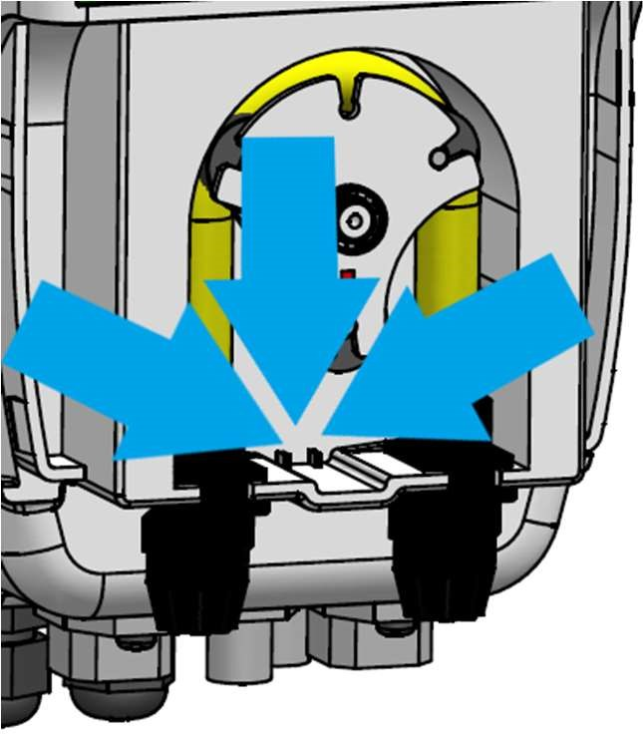
Co je to?
Je to senzor, který detekuje, zda je peristaltická hadička poškozena a chemikálie vytéká.
Po spuštění alarmu poškození hadice zastaví dávkování a zelená kontrolka bliká a na displeji se zobrazí „přerušená hadice“.

Před jakýmkoli zásahem odpojte čerpadlo od sítě!

Během provozu vždy používejte osobní ochranu doporučenou v upozornění na použití dávkované chemikálie. Používejte například rukavice, zástěru, brýle atd. ...

Při poškození musí býr peristaltická hadice vyměněna. Oblast senzoru uvnitř skříně čerpadla musí být také opláchnuta a pečlivě vysušena. Viz vysvětlující obrázek výše. K odblokování z tohoto alarmu stiskněte tlačítko ESC.

Jakmile je operace bezpečně provedena, lze čerpadlo restartovat.

Pozn: POKUD JE ČERPADLO VYPNUTO BĚHEM ALARMU POŠKOZENÍ HADIČKY, BUDE SI PO SPUTĚNÍ PAMATOVAT PŘEDCHOZÍ ALARM. PRO JEHO ZRUŠENÍ KRÁTCE STISKNĚTE TLAČÍTKO ESC.

V případě, že vaše je čerpadlo vybaveno “Broken Hose” variantou, můžete tento vstup aktivovat či deaktivovat

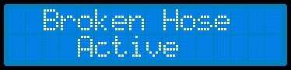 | V nabídce SET UP vyberte kurzorem položku „Brok.Hose“ a stiskněte klávesu ENTER.  Pomocí tlačítek ▼ ▲ vyberte, zda chcete tento vstup aktivovat („aktivní“) nebo deaktivovat (deaktivovat) a stiskněte ENTER.  Pokud chcete opustit programování a návrat do  měření, stiskněte ESC po dobu 3 sekund

Pokud vaše čerpadlo nemá možnost Broken Hose, nebude možné vstoupit do podnabídky „Brok.Hose“ a objeví se blikající zpráva „DEA“:

MENU UTILITY

Nabídka Utility umožňuje programovat zpoždění, alarm předávkování TAL, umožňuje zvolit typ použitého snímače průtoku (normálně otevřený nebo normálně uzavřený), obnovit tovární nastavení parametrů a tovární kalibraci sondy a umožňuje definovat, zda má být teplota měřena sondou PT100 na vstupu, nebo zda musí být definována ručně.
Důležité::
Vstup pro snímač průtoku je volitelný. Pokud vaše čerpadlo není přítomno, nebudete mít přístup do podnabídky a
displej zobrazí

3  sec  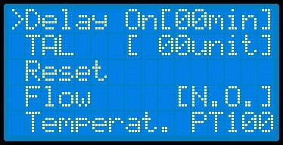 | Stisknutím tlačítka ENTER / MENU po dobu 3 sekund vstoupíte do programování.  Kurzorem vyberte nabídku Utility a stiskněte ENTER.  Pomocí tlačítek ▼ ▲ přesuňte kurzor do podnabídek. Stisknutím tlačítka ENTER vstoupíte do podnabídky.  Pokud chcete opustit programování a vrátit se k měření, stiskněte na 3 sekundy tlačítko ESC.

ODLOŽENÍ STARTU

Co to je? Delay On je doba v minutách (od 0 do 99 minut), po kterou pumpa čeká po spuštění dávky, než začne dávkovat chemikálii.
Během této doby se na displeji zobrazí zpráva „Delay ON“, které se střídá s zápisem provozního režimu a průtoku. Během této doby čerpadlo nemůže dávkovat, ale je možné programovat parametry a kalibrace.

JAK NAPROGRAMOVAT DELAY ON:
:
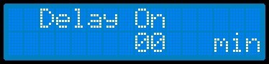 | V nabídce Utility vyberte kurzor „Delay On“ a stiskněte ENTER.  Pomocí tlačítek ▼ ▲ vyberte požadované minuty zpoždění a stiskněte ENTER.  Pozor: změna bude aktivní od příštího zapnutí čerpadla!  Pokud chcete opustit programování a vrátit se k měření, stiskněte ESC na 3 sekundy.

TAL: ČASOVÝ ALARM

CO JE TO'?
Časový alarm je vyjádřen v jednotkách (0-120 jednotek) dávky. Jedna jednotka odpovídá 1 minutě dávkování chemikálie při 100%
průtoku. Počítání jednotek začíná od 0 ve chvíli, kdy čerpadlo začne dávkovat po zapnutí, zvyšuje se během dávkování, zastaví se při hladinovém alarmu a pohotovostním režimu, resetuje se, když je napájení vypnuto, když měření dosáhne nastavené hodnoty, během
alarmu průtoku, poškozené hadice a dálkové aktivace. Když počítání dosáhne hodnoty parametru uloženého v alarmu Time,
čerpadlo přejde do stavu Time Alarm:
1) Dávkování se zastaví
2) bliká zelená LED
3) na displeji se zobrazí: na druhém řádku „Tal“, který se střídá se zápisem provozního režimu a průtoku. Viz obrázek níže.

Stisknutím tlačítka ESC / SBY se čerpadlo vrátí do provozního režimu a vynuluje se počet časových alarmů, které se restartují, jakmile se čerpadlo znovu začne dávkovat.
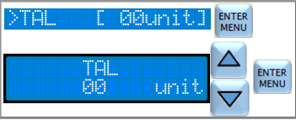 | V nabídce Utility vyberte kurzorem položku „TAL“ a stiskněte klávesu ENTER.  Pomocí tlačítek ▼ ▲ vyberte požadované jednotky dávky a stiskněte ENTER.  Pokud chcete ukončit programování a vrátit se k měření, stiskněte ESC na 3 sekundy.

OBNOVENÍ PARAMETRU PROGRAMOVÁNÍ A KALIBRACE

Pozor: Reset programování nemá žádný vliv na jazyk a heslo.
V nabídce Utility vyberte kurzorem položku „Reset“ a stiskněte klávesu ENTER.

Pomocí tlačítek ▼ ▲ zobrazte na potvrzení „YES“. Stiskněte Enter.

Tlačítky ▼ ▲ zvolte obnovení „Programming parameters“ nebo „Calibration parameters“. Stiskněte Enter.

Čerpadlo automaticky obnoví tovární nastavení.
Stisknutím tlačítka ESC po dobu 3 sekund ukončíte programování.

Hlídání průtoku (volitelné)
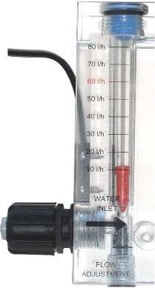 | Uzavření (nebo otevření, toto závisí na nastavení v nabídce Utility, výchozí je Normálně otevřený kontakt) vstupního kontaktu průtoku, bez napětí, způsobí:  1) čerpadlo přestane dávkovat  2) zelená kontrolka ON bliká  3) Na druhém řádku se zobrazí „Flow“, který se střídá s zápisem provozního režimu a průtoku.  Když se průtokový kontakt vrátí do normální polohy, čerpadlo opustí stav Alarm alarmu a spustí pracovní režim kompatibilní se skutečnými vstupy.  POZNÁMKA: Alarm průtoku vynuluje počítání času alarmu.

Programování senzoru průtoku
V nabídce Nástroje - Utility vyberte kurzorem položku „Flow“ a stiskněte klávesu ENTER.

Pomocí tlačítek ▼ ▲ vyberte typ funkce snímače průtoku. Stiskněte Enter.

N.O = Normálně otevřené (výchozí hodnota)
N.C = Normálně zavřeno

Stisknutím tlačítka ESC po dobu 3 sekund ukončíte programování.

Teplota

PT100:  MANUAL: | V nabídce Nástroje - Utility vyberte položku Temperat. Pomocí kurzoru a stiskněte  ENTER.  Pomocí tlačítek ▼ ▲ vyberte provozní režim teploty:  ➔ PT100 = vyberte PT100, pokud je teplotní sonda PT100 připojena ke vstupu E. Stiskněte ENTER.  ➔ MANUAL = vyberte manuál, pokud teplotní senzor není k dispozici. Po stisknutí ENTER se na displeji zeptá, při jaké teplotě je voda pro analýzu. Pokud víte, nastavte ji. Jinak nastavte na 25 ° C. Stiskněte ENTER.  Pokud chcete ukončit programování a vrátit se k měření, stiskněte na 3 sekundy tlačítko ESC

MENU Relé (variantně)

Reléový výstup indikuje přítomnost alarmu. Je to suchý kontakt. Relé hlásí poplach uzavřením nebo otevřením kontaktu
(výchozí hodnota je N.O). Viz následující odstavec „Alarm“. V nabídce relé je možné rozhodnout, které poplachy mohou
být hlášeny relé.
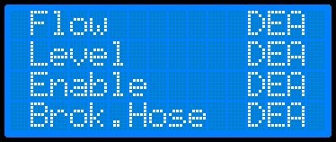

Důležité:
Flow, Level, Enable and Brok. Hose jsou volitelné. Pokud v
čerpadle nejsou přítomny, nemůžete získat přístup k příslušným
zobrazení se podnabídky a v nabídce se objeví:

3sec  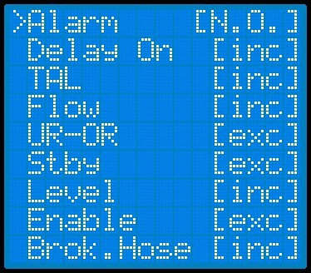 | Stisknutím tlačítka ENTER / MENU po dobu 3 sekund vstoupíte do programování.  Kurzorem vyberte nabídku Relé - Relay a stiskněte ENTER.  Pomocí tlačítek ▼ ▲ přesuňte kurzor do podnabídek. Stisknutím ENTER vstoupíte do podnabídky.  Pokud chcete ukončit programování a vrátit se k měření, stiskněte na 3 sekundy tlačítko ESC.

ALARM
V nabídce Relé - Relay vyberte kurzorem „Alarm“ a stiskněte ENTER.
Pomocí tlačítek ▼ ▲ vyberte požadovaný provozní režim relé a stiskněte ENTER.
N.O = Normálně otevřené (výchozí hodnota)
N.C = Normálně uzavřeno
Pokud chcete ukončit programování a vrátit se k měření, stiskněte na 3 sekundy klávesu ESC.

DELAY ON
V nabídce Relé – Relay vyberte kurzorem „Delay On“ a stiskněte ENTER.

Zahrněte nebo vylučte tento alarm tlačítky ▼ ▲ a stiskněte ENTER.

Pokud chcete ukončit programování a vrátit se k měření, stiskněte na 3 sekundy klávesu ESC.

Chcete-li zahrnout nebo vyloučit další alarmy, postupujte podle stejných kroků jako Zpoždění zapnuto – Delay On zde výše.

UR-OR
Co je alarm UR-OR? Je možné nastavit prahovou hodnotu UR = Under Range pro měření, pod nímž se na displeji zobrazí zpráva UR. Podobně lze nastavit prahovou hodnotu OR = Over Range pro hodnotu, nad níž bude displej zobrazovat alarmovou zprávu OR.
V obou případech bude relé signalizovat alarm uzavřením nebo otevřením v závislosti na nastavení parametru „Alarm“. Tento typ alarmu neovlivňuje dávkování čerpadla.
V nabídce Relé - Relay vyberte kurzorem „UR-OR“ a stiskněte ENTER.

Zahrněte nebo vyloučte budík pomocí tlačítek ▼ ▲ a stiskněte ENTER.

Je-li tento alarm zahrnut, na displeji se zobrazí naprogramované hodnoty pro UR a OR. Pokud je chcete změnit, přesuňte kurzor na parametr, který chcete změnit, a stiskněte ENTER.

Pomocí tlačítek ▼ ▲ vyberte požadovanou hodnotu číslice po čísle a stiskněte ENTER vždy.

Pokud chcete ukončit programování a vrátit se k měření, stiskněte na 3 sekundy tlačítko ESC.

MENU DÁVKOVÁNÍ

Nabídka Dávkování umožňuje vybrat:
druh dávkování: MANUAL, PROPORTIONAL, ON-OFF
3sec | Stisknutím tlačítka ENTER / MENU po dobu 3 sekund vstoupíte do programování.  Kurzorem vyberte „Dávkování - Dosing“ a stiskněte ENTER.  Přesuňte kurzor na požadovaný typ dávky a stiskněte ENTER pro úpravu parametrů dávkování.  Pokud chcete program opustit a vrátit se k měření, stiskněte na 3 sekundy tlačítko ESC.

- Manuální - čerpadlo se dávkuje neustále při naprogramovaném průtoku.

- Proporcionální - čerpadlo se automaticky rozhodne, zda dávkovat nebo ne, a moduluje svůj průtok v závislosti na hodnotě aktuálního měření s ohledem na požadovanou hodnotu (nastavená hodnota).

-ON-OFF - čerpadlo se automaticky rozhodne, zda dávkovat nebo ne, v závislosti na hodnotě aktuálního měření s ohledem
na požadovanou hodnotu (nastavená hodnota). Průtok dávky je pevně nastaven a naprogramován v nabídce.

Manuální dávkování:

Konstantní dávkování nezávislé na měřené hodnotě (pH nebo Rx). Průtok dávkování je definován v manuálním menu následovně
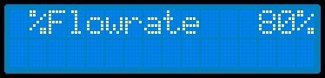 | V nabídce Dávkování - Dosing vyberte kurzorem položku „Ruční - Manual“ a stiskněte klávesu ENTER.  Pomocí tlačítek ▼ ▲ vyberte požadovaný průtok dávkování a stiskněte ENTER.  Pokud chcete ukončit programování a vrátit se k měření, stiskněte ESC na 3 sekundy

PROGRAMOVÁNÍ A KALIBRACE PH ČERPADLA

pH proporcionální dávkování:

Tento druh dávkování je úměrný odchylce měření pH od požadované zadané hodnoty.
Proporcionalita je dosažena modulací průtoku čerpadla od 10 do 100% maximálního průtoku.
Rozsah proporcionality je volně programovatelný (SetP. End T.Max).
V rozmezí dávek 0,05 pH je pevná hystereze. Tato hystereze zabraňuje nežádoucímu dávkování v případě použití
nestabilních sond.

SetP. = Nastavená hodnota, požadovaná hodnota

T.Max = maximální práh, hodnota, která definuje rozsah proporcionality a směr dávkování. V případě úpravy pH v kyselém prostředí tak se Tmax nastaví v kyselém rozsahu. Pokud se pH upravuje v zásadítém prostředí tak se Tmax nastavuje v zásaditém prostředí Když měření dosáhne maximální prahové hodnoty, je průtok čerpadla maximální.

Průtok.Max =% Maximální průtok

Del.On = odklad chodu čerpadla v sekundách před dávkováním, když je překročena požadovaná hodnota
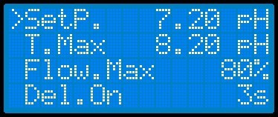  Příklad nastavení požadované hodnoty – SET POINT: | V nabídce Dosing nemu vyberte kurzorem „Proporcional“ a stiskněte klávesu ENTER.  Tovární parametry jsou zobrazeny na obrázku vlevo.  Pomocí tlačítek ▼ ▲ pohybujte kurzorem a vyberte parametr, který chcete upravit, a stisknutím klávesy ENTER zadejte změnu.  Pomocí tlačítek ▼ ▲ vyberte požadovanou hodnotu a stisknutím tlačítka ENTER pokaždé potvrďte změnu.  Pokud chcete ukončit programování a vrátit se k měření, stiskněte ESC na 3 sekundy.

Tovární nastavení umožňují dávkování kyseliny ke snížení pH ve vodě.
Při hodnotě rovnající se nebo vyšší než 8,20 pH se čerpadlo dávkuje při 80% maximálního průtoku.
Při hodnotě rovné nebo menší než 7,20 pH pumpa nedávkuje.
Při měření mezi 7,20 pH a 8,20 pH se čerpadlo dávkuje úměrně dle odchylky od nastavené hodnoty - SetPoint.

Příklad:

-měření = 7,70pH, pumpa bude dávkovat na 45% výkonu
-měření = 7,90pH, pumpa bude dávkovat na 59% výkonu

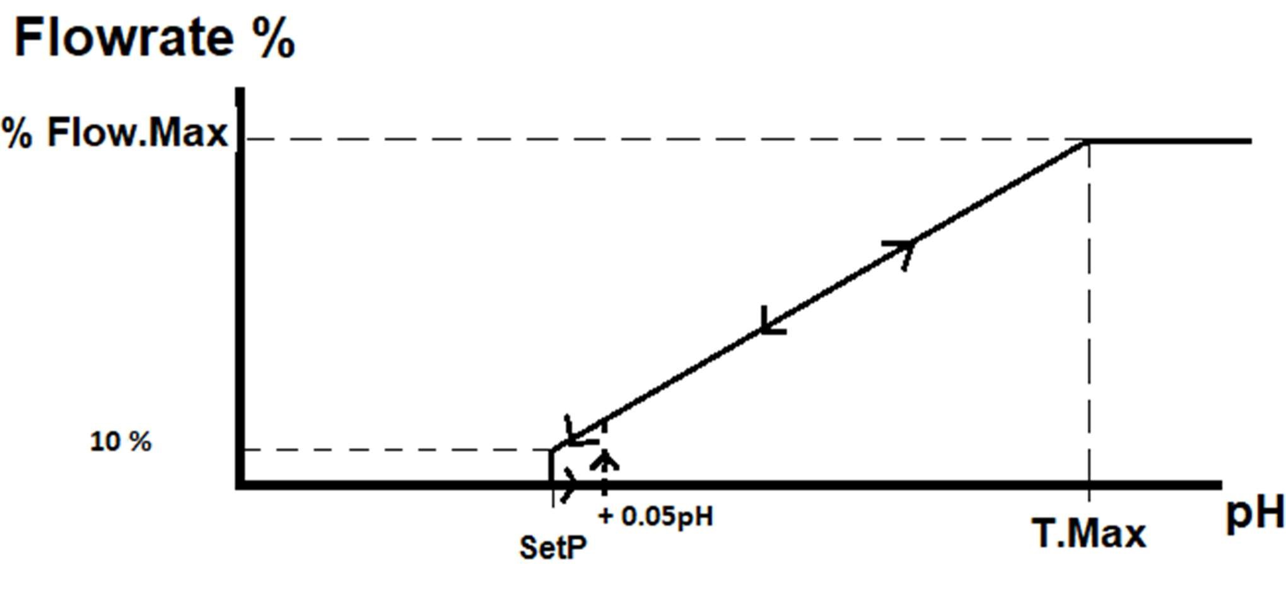

pH ON-OFF dávkování

Konstantní dávkování, které se aktivuje, když měřená hodnota pH neodpovídá nastavené hodnotě.

SetOff. = Hodnota, při které se zastaví dávkování

SetOn = Hodnota, při které se spustí dávkování

% Flowrate = konstantní dávkovací průtok v %

Del.On = zpoždění dávkování, když hodnota pH překročí nastavenou hodnotu pro start dávkování

Hystereze mezi SetOff a SetOn umožňuje dosáhnout hodnotu pH v polovině mezi těmito dvěma hodnotami.
POZOR: pro Set Off zvolte jinou hodnotu než Set Off.
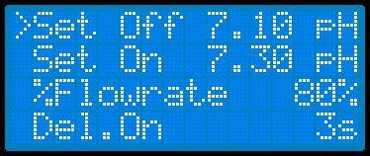  EXAMPLE OF SETTING SET-OFF: | V nabídce Dávkování – Dosing vyberte kurzorem kurzor „ON-OFF“ a stiskněte klávesu ENTER.  Tovární parametry jsou zobrazeny na obrázku vlevo.  Pomocí tlačítek ▼ ▲ pohybujte kurzorem a vyberte parametr, který chcete upravit, a stisknutím klávesy ENTER zadejte změnu.  Pomocí tlačítek ▼ ▲ vyberte požadovanou hodnotu a stisknutím tlačítka ENTER pokaždé potvrďte změnu.  Pokud chcete ukončit programování a vrátit se k měření, stiskněte ESC na 3 sekundy.

Tovární nastavení umožňuje dávkování kyseliny ke snížení pH ve vodě.
Při hodnotě rovné nebo vyšší než 7,30 pH pumpa dávkuje na 80% maximálního průtoku.
Při hodnotě rovnající se nebo menší než 7,10 pH pumpa nedávkuje.

Příklad:

Od hodnoty pH 7,00 se toto zvyšuje až na pH 7,30. V tomto okamžiku čerpadlo počká 3 sekundy, než začne dávkovat. Dokud je hodnota nad 7.10 pH, čerpadlo pokračuje v dávkování na 80% výkonu. Když hodnota dosáhne 7,10 pH, čerpadlo zastaví dávkování.

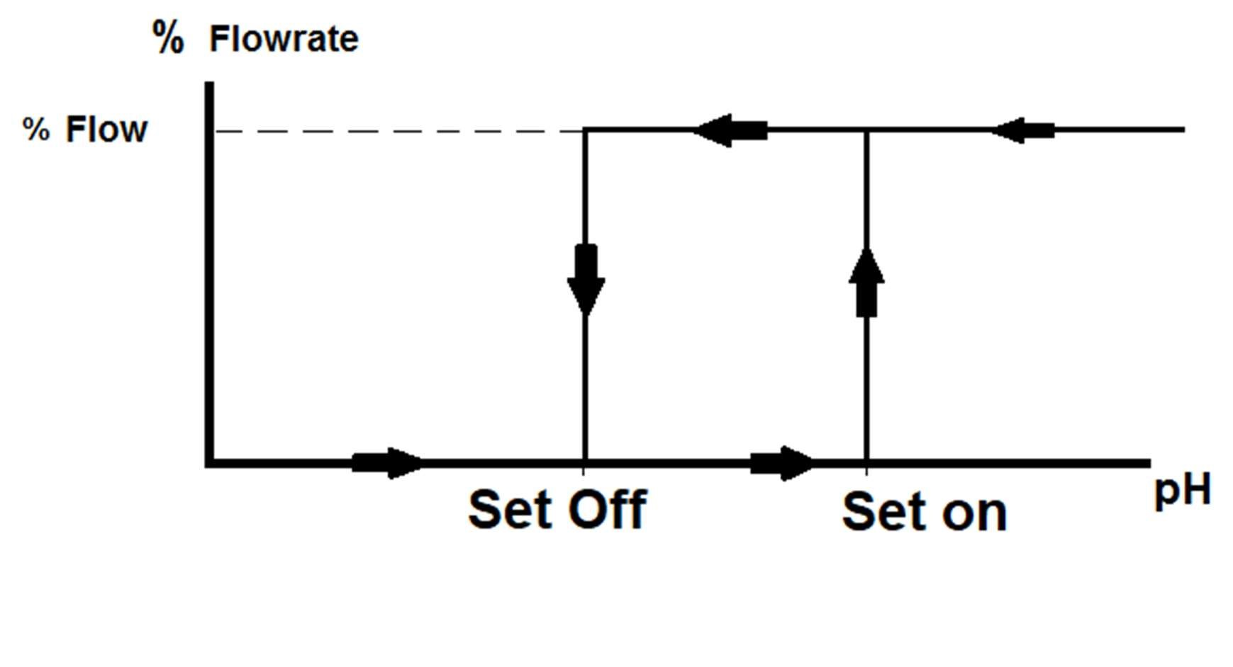

KALIBRACE pH SONDY

VAROVÁNÍ, ujistěte se, že roztoky pufrů použité při kalibraci odpovídají uvedené hodnotě a že nejsou znečištěny. Korekce teploty během kalibrace pH je vyloučena.

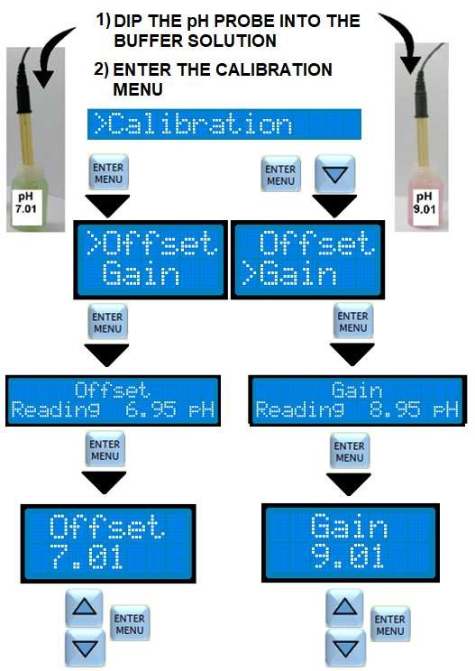 | KALIBRACE OFFSET  Ponořte sondu pH do kalibračního roztoku pH 7. Počkejte na stabilizaci čtení na displeji. Stiskněte ENTER / MENU po dobu 3 sekund a poté pomocí tlačítek ▼ ▲ přesuňte kurzor na Kalibrace a stiskněte ENTER. Kurzorem vyberte Offset a stiskněte ENTER. Na displeji se zobrazí aktuální hodnota sondy. Stiskněte klávesu ENTER a upravte (je-li to nutné) hodnotu čtení vyrovnávací paměti tlačítky ▼ ▲ a potvrďte tlačítkem ENTER.  KALIBRACE GAIN  Vyčistěte sondu vodou a poté ji ponořte do kalibračního roztoku při pH 9 nebo 4. Počkejte, až se na displeji zobrazí stabilizace odečtu. Stiskněte ENTER / MENU po dobu 3 sekund a poté pomocí tlačítek ▼ ▲ přesuňte kurzor na Kalibrace a stiskněte ENTER. Pomocí tlačítka ▼ přesuňte kurzor na GAIN a stiskněte ENTER. Na displeji se zobrazí aktuální hodnota. Stiskněte klávesu ENTER a poté upravte (v případě potřeby) hodnotu čtení vyrovnávací paměti tlačítky ▼ ▲ a potvrďte tlačítkem ENTER.

PROGRAMOVÁNÍ A KALIBRACE RX ČERPADLA

RX PROPORTIONALNÍ DÁVKOVÁNÍ

Tento druh dávkování je úměrný vzdálenosti měření mV od požadované zadané hodnoty.
Proporcionalita je dosažena modulací průtoku čerpadla od 10 do 100% maximálního průtoku.
Rozsah proporcionality je volně programovatelný (SetP. End T.Max).
V dávkovém rozmezí 5 mV je pevná hystereze. Tato hystereze zabraňuje nežádoucímu dávkování v případě
použití nestabilních sond.

SetP. = Nastavená hodnota, požadovaná hodnota

T.Max = maximální práh, hodnota, která definuje rozsah proporcionality a směr dávkování. Když měření dosáhne
maximální prahové hodnoty, je průtok čerpadla maximální.

Průtok.Max =% Maximální průtok

Del.On = odklad chodu čerpadla v sekundách před dávkováním, když je překročena požadovaná hodnota
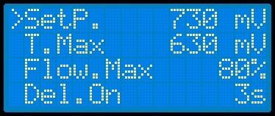  EXAMPLE OF SETTING SetP.:  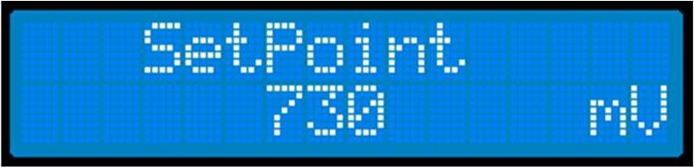 | V nabídce Dosing menu vyberte kurzorem „Proporcional“ a stiskněte klávesu ENTER.  Tovární parametry jsou zobrazeny na obrázku vlevo.  Pomocí tlačítek ▼ ▲ pohybujte kurzorem a vyberte parametr, který chcete upravit, a stisknutím klávesy ENTER zadejte změnu.  Pomocí tlačítek ▼ ▲ vyberte požadovanou hodnotu a stisknutím tlačítka ENTER pokaždé potvrďte změnu.  Pokud chcete ukončit programování a vrátit se k měření, stiskněte ESC na 3 sekundy.

Tovární nastavení umožňují dávkování chloru do vody.
S hodnotou rovnou nebo vyšší než 730 mV čerpadlo nedávkuje.
S hodnotou rovnou nebo menší než 630 mV se čerpadlo dávkuje při 80% maximálního průtoku.
Při měření mezi 630mV a 730mV se čerpadlo dávkuje úměrně odchylce měření od nastavené hodnoty.

Příklad:
-měření = 670 mV, pumpa bude dávkovat na 52% výkonu
-měření = 690 mV pumpa bude dávkovat při 38% výkonu

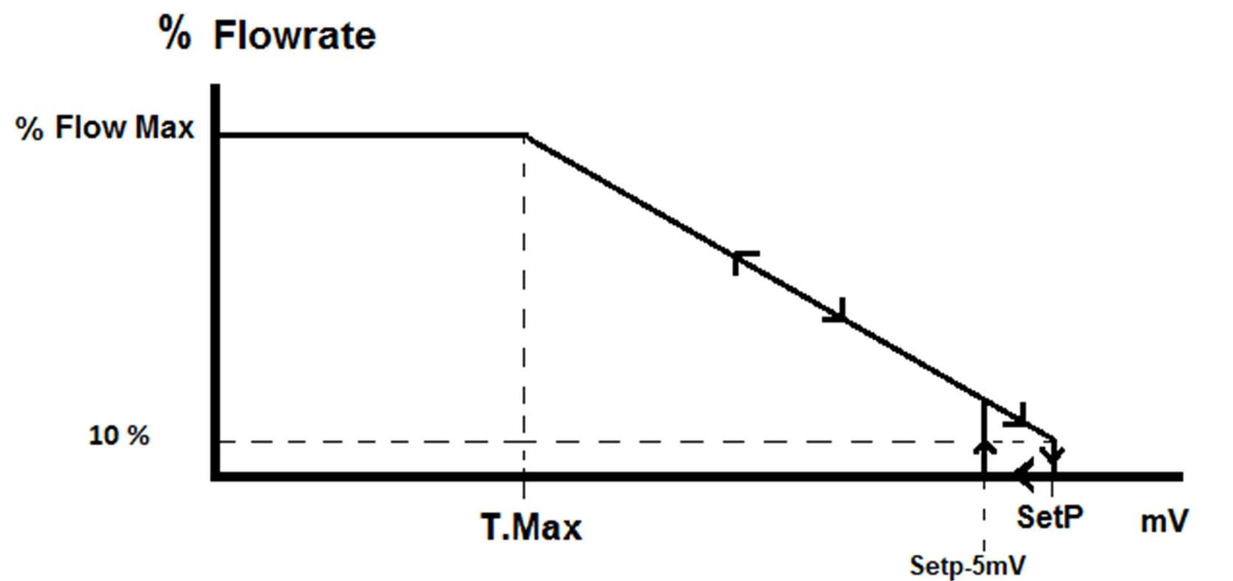

ON-OFF dávkování

Konstantní dávkování, které se aktivuje, když se aktuálně měřená hodnota odchyluje od požadované hodnoty.

SetOff. = Hodnota, při které se zastaví dávkování

SetOn = Hodnota, při které se spustí dávkování

% Flowrate = konstantní dávkovací průtok v %

Del.On = zpoždění dávkování, když hodnota překročí nastavenou hodnotu pro start dávkování.

Hystereze mezi SetOff a SetOn umožňuje dosáhnout hodnotu v polovině mezi těmito dvěma nastavenými hodnotami.
POZOR: pro Set Off zvolte jinou hodnotu než Set Off.

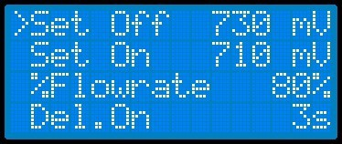  EXAMPLE OF SETTING Set Off.:  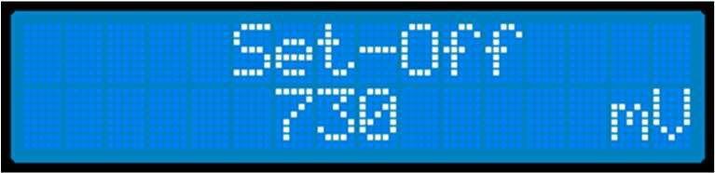 | V nabídce Dávkování vyberte kurzorem kurzor „ON-OFF“ a stiskněte klávesu ENTER.  Tovární parametry jsou zobrazeny na obrázku vlevo.  Pomocí tlačítek ▼ ▲ pohybujte kurzorem a vyberte parametr, který chcete upravit, a stisknutím klávesy ENTER zadejte změnu.  Pomocí tlačítek ▼ ▲ vyberte požadovanou hodnotu a stisknutím tlačítka ENTER pokaždé potvrďte změnu.  Pokud chcete ukončit programování a vrátit se k měření, stiskněte ESC na 3 sekundy.

Tovární nastavení umožňuje dávkování chloru do systému.
S hodnotou rovnou nebo vyšší než 730 mV čerpadlo nedává dávku.
S hodnotou rovnou nebo menší než 710 mV se čerpadlo dávkuje při 80% maximálního průtoku.

Příklad:

Hodnota RX při zastaveném dávkování klesne na 710 mV. V tomto okamžiku čerpadlo počká 3 sekundy, než začne dávkovat. Dokud hodnota zůstane pod 730 mV, čerpadlo pokračuje v dávkování při programovaném průtoku 80%. Když měření dosáhne 730 mV, čerpadlo zastaví dávkování.

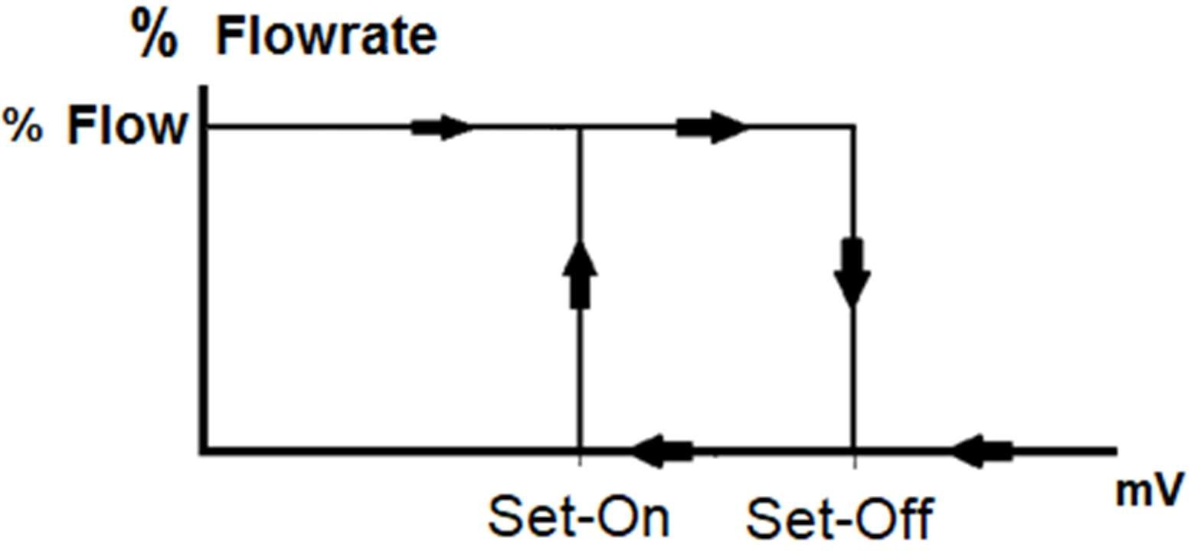

Kalibrace RX sondy

VAROVÁNÍ, ujistěte se, že kalibrační roztok použitý při kalibraci odpovídá uvedené hodnotě a že není znečištěn.

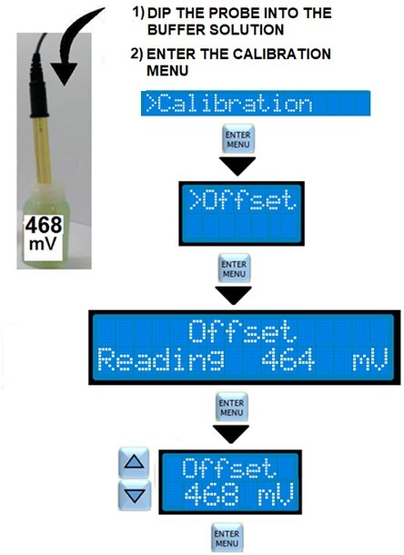

OFFSET kalibrace

Vložte RX sondu do pudrového roztoku.
Vyčkejte stabilizace, která se zobrazí na
displeji. Stiskněte
ENTER / MENU na 3
for 3
sekundy, poté použijte ▼ ▲ tlačítka k
Pohybu kurzoru na Calibration a stiskněte
ENTER
2x. Aktuální hodnota čtení sondy
je zobrazena na displeji. Stiskněte
ENTER
a nastavte (pokud je to nutné)
odečtenou hodnotu sondy pomocí ▼ ▲
tlačítek a poté potvrďte ENTER

.

Jděte prosím na www.verderliquids.com a kontaktujte svého lokálního distributora.

